Pracovný list z HV pre 7.ročník

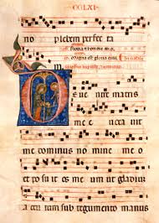
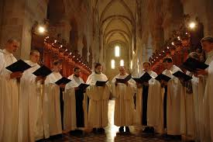 Gregoriánsky chorál

1.Správne doplň vetu chorál je a) viachlasný
b) jednohlasný spev
c) dvojhlasný

a) sprevádzaný hudobným nástrojom
b)bez hudobného nástroja
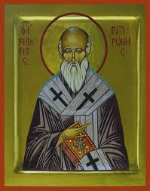
c) sprevádzaný tancom

2.Gregoriánsky chorál dostal názov podľa pápeža

-----------------------------------

3.Spievali ho -------------------------

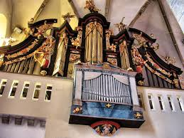

v 13.storočí sa začal používať hudobný nástroj----------------

4.Vyber správnu odpoveď alebo odpovede:
z gregoriánskeho chorálu čerpala
a)tanečná pieseň
b)ľudová pieseň
c)duchovná pieseň
d)rytierska hra
e)rytierske umenie

5.Podľa obrázkov správne pomenuj hudobných skladateľov:
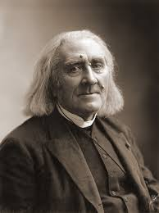
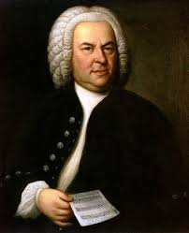
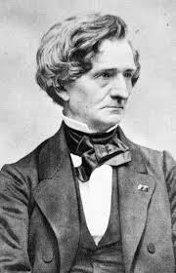

F.Liszt
J.S.Bach
H.Berlioz

6.Čo zobrazujú pašie a kedy sa spievajú?(počas ktorých kresťan-
ských sviatkov?)
